|  |  |  |  |  |
| --- | --- | --- | --- | --- |
| **L.p.** | **miejsce nasadzeń** | **Ilość sztuk** | **kolor** | **sposób rozmieszczenia** |
| **1.** | Kino FALA | 1500 | żółty 500 szt.  pomarańczowy 500 szt.  niebieski 500 szt. |  |
| **2.** | Pl. Grunwaldzki donice | 200 | żółty 100 szt.  pomarańczowy 100 szt. | kolory przemieszane |
| **3.** | Olsztyńska parking - wysepka | 400 | żółty 200 szt.  pomarańczowy 200 szt. | kolory przemieszane |
| **4.** | Nadbrzeżna pod słupem | 200 | żółty 100 szt. pomarańczowy 100 szt. | kolory przemieszane |
| **5.** | Nadbrzeżna miski -‘ekrany’ | 840 | żółty 420 szt. pomarańczowy 420 szt. | kolory kwater naprzemiennie |
| **6.** | Rondo dworzec | 1750 | żółty 750 szt.  pomarańczowy 500 szt.  niebieski 500 szt. | duża fala żółta, małe fale: niebieska i pomarańczowa |
| **7.** | UM donice, poczta | 270 | żółty 90 szt.  pomarańczowy 90 szt.  niebieski 90 szt. | donice naprzemiennie kolorami: niebieski, żółty zmieszany z pomarańczowym  (donice wyższe w kolorze niebieskim, łącznie 11 szt. donic przy UM, 1 donica przy poczcie) |
| **8.** | Olsztyńska donice  ---------------------------  Olsztyńska chodnik | 225  --------2675 | żółty 75 szt., pomarańczowy 75 szt., niebieski 75 szt.  -----------------------  żółty 1260 szt., pomarańczowy 1060 szt., niebieski 355 szt. | Żółty i pomarańczowe przemieszane w niższych donicach, niebieski do wyższych donic ( łącznie 9szt. donic)  ------------------------------------------------  każdy z trzech pasów w chodniku podzielony na 5 części w jednolitych kolorach wg wzoru szerokości: |
| **9.** | Dworzec donice | 150 | żółty 50 szt.,  pomarańczowy 50 szt.,  niebieski 50 szt. | Żółty i pomarańczowy zmieszany w niższych donicach, niebieski w wyższych donicach  (łącznie 6 szt. donic) |
| **10.** | ZURT Warszawska | 100 | żółty 50 szt.  pomarańczowy 50 szt. | kolory zmieszane (łącznie 4 szt. donic) |

Nasadzenia wiosennena terenie miasta

(kwiecień) 2015 r.

Materiał nasadzeniowy – bratki ogrodowe (*Viola x wittrockiana*) w kolorach: intensywny żółty (np. Colossus – PureGoldenYellow), intensywny pomarańczowy (Delta – Pure Orange), intensywny niebieski (np. Delta – True Blue lub Colossus – Neon Violet).

**Odmiany żółta i pomarańczowa tylko jednobarwne.**

**W odmianie niebieskiej dopuszczalne dodatki kolorystyczne w obrębie kolorów : jasnoniebieski, granatowy, czarny, fioletowy.**

**Razem: 8310 szt. roślin**

Ilość bratków **żółtych:3595**sztuk

Ilość bratków **pomarańczowych:3145** sztuk

Ilość bratków **niebieskich:1570**sztuk

Przykłady zalecanych odmian:

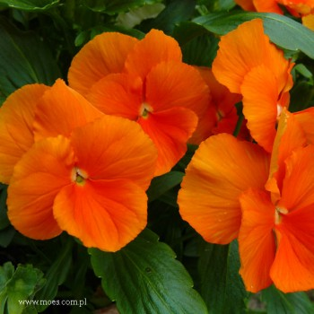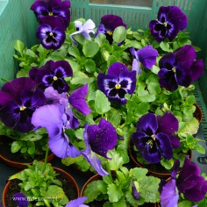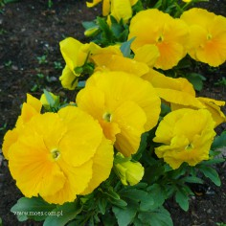

**Wymagania niezbędne dotyczące parametrów materiału nasadzeniowego.**

**(nasadzenia wiosenne)**

Sadzonki roślin powinny w szczególności:

- posiadać etykietę potwierdzającą gatunek i odmianę

- być zgodne z projektem

- nie posiadać oznak chorobowych

- posiadać liście i kwiaty jednorodne kolorystycznie, wolne od przebarwień

- posiadać wzrost jednolity, wyrównany dla całej partii, przeciętny dla gatunku w danej fazie rozwojowej

- znajdować się w fazie kwitnienia (minimum jeden kwiat w rozkwicie)

- bryła korzeniowa powinna być dobrze przerośnięta, nieuszkodzona, wilgotna